辽宁高速通智慧出行有限责任公司2023年
社会招聘拟聘人员公示
按照《关于规范省属企业用工管理及员工招聘工作的指导意见（试行）》（辽国资人才〔2021〕60号）要求，现将拟聘生产岗人员信息公示如下，时间为5个工作日。公示期内，对拟聘人员如有异议，请和用人单位联系。高速通公司监督电话：15142513271。
高速通公司2023年社会招聘拟聘人员名单
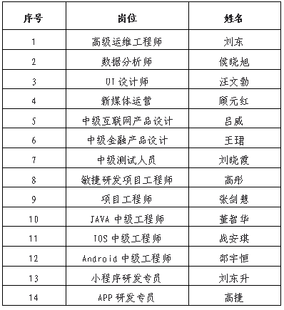

辽宁高速通智慧出行有限责任公司

